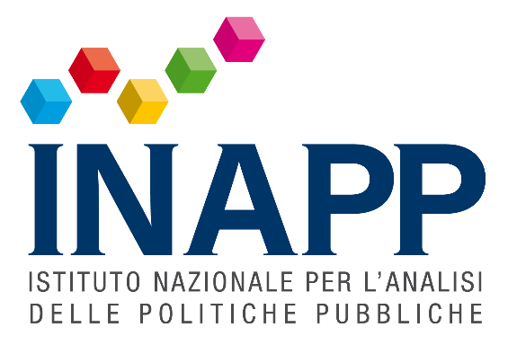

Comunicato stampa

**Lavoro, Fadda (INAPP): “Oltre un terzo (35,4%) dei nuovi posti di lavoro negli ultimi dieci anni è passato attraverso relazioni personali o professionali”**

Roma, 16 novembre 2021. “Secondo la nostra ultima indagine Plus condotta nel 2021, il ricorso ad amici, parenti o conoscenti resta la modalità prevalente per trovare lavoro. Negli ultimi dieci anni è stato il canale di accesso al lavoro per un quarto (25,2%) della nuova occupazione. Se a questo dato aggiungiamo il 10,2% di persone che ha trovato lavoro tramite contatti interni al proprio mondo professionale, possiamo dire che oltre un terzo (35,4%) dei nuovi posti di lavoro negli ultimi dieci anni è passato attraverso relazioni personali o professionali. Soltanto il 4,5% degli occupati ha trovato lavoro attraverso i centri per l’impiego e il 6,9 attraverso le agenzie interinali. Ciò dimostra una debolezza strutturale della capacità di intermediazione dei canali formali”.

È quanto ha affermato il Presidente dell’Inapp, Sebastiano Fadda, nel corso del suo intervento alla presentazione della nuova piattaforma *Competenze e Lavoro*, frutto di un’iniziativa congiunta di AlmaLaurea, INAPP, Unioncamere e OCSE, in collaborazione con J.P. Morgan.

“La piattaforma *Competenze e Lavoro*, che riunisce in un solo strumento importanti banche dati cui anche l’INAPP contribuisce – ha evidenziato Fadda – costituisce un ricco patrimonio informativo per il nostro Paese. Rappresenta uno strumento estremamente utile non solo per chi non dispone di reti sociali in grado di favorire il proprio percorso lavorativo, ma anche per tutti gli operatori del mercato del lavoro, per le istituzioni formative e per gli operatori dell’orientamento, poiché offre informazioni puntuali sui fabbisogni professionali delle imprese, sulle competenze richieste e sui percorsi formativi universitari. Il suo potenziale contributo alla riduzione del mismatch è ovviamente utile per l’intero sistema produttivo”.

Per maggiori informazioni:

Giancarlo Salemi

Portavoce Presidente INAPP (347 6312823)

[stampa@inapp.org](mailto:stampa@inapp.org)